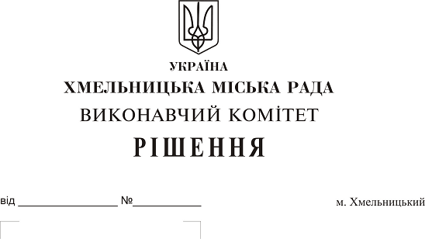
Про надання дозволу на передачу з балансу управління житлово-комунального господарства на баланс Хмельницької міської дитячої лікарні управління охорони здоров’я Хмельницької міської ради проектно-кошторисної документації на капітальний ремонт дороги біля Хмельницької міської дитячої лікарні за адресою м. Хмельницький, вул С. Разіна

Розглянувши клопотання управління житлово-комунального господарства, Хмельницької міської дитячої лікарні, керуючись Законом України «Про місцеве самоврядування в Україні», рішенням Хмельницької міської ради від 30.10.13 №11 «Про впорядкування управління об’єктами комунальної власності територіальної громади міста Хмельницького», виконавчий комітет міської ради

ВИРІШИВ:

1. Надати дозвіл на передачу з балансу управління житлово-комунального господарства на баланс Хмельницької міської дитячої лікарні управління охорони здоров’я Хмельницької міської ради проектно-кошторисної документації на капітальний ремонт дороги біля Хмельницької міської дитячої лікарні за адресою м. Хмельницький, вул С. Разіна.
2. Відповідальність за виконання рішення покласти на заступника міського голови А. Нестерука та управління житлово-комунального господарства.
3. Контроль за виконанням рішення покласти на постійну комісію з питань роботи житлово-комунального господарства, приватизації та використання майна територіальної громади міста.

Міський голова О. Симчишин

